الأستاذة | المتوسطة | المستوى | المقطع | حل وضعيــــــــة  الانطلاق | المدة
تانـي سميـرة | الشهيد فضيل اعمر بني سليمان المدية | الثالثة متوسط | الظواهر الضوئية |  | 1  ساعة
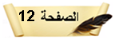
التعليــمـــة | الحــــــــــــــــل
- مصدر ألوان قوس قزح  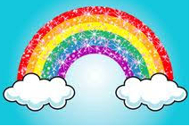 | 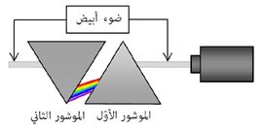قوس قزح هو ظاهرة فيزيائية طبيعية و مألوفة يحدث نتيجة لتحليل الضوء الصادر عن أشعة الشمس ، من خلال قطرات المائية العالقة بالجو، فيظهر  الطيف بألوانه السبعة المعروفة بعد سقوط المطر  تحليل الضوء الأبيض وتركيبـــــــه  أو اثناءه.
- الفرق بين ألوان الضوء و ألوان الأصباغ | - الالوان الأساسية في الضوء هي : الأحمر ،الأزرق ، الأخضر  - الالوان الأساسية في الرســـم هي: الأحمر ،الأزرق ، الأصفر    - تختلف الألوان الممزوجة في ميدان الرسم عن الألوان الممزوجة (المركبة) في الضوء ، لأن المزج في ميدان الرسم هو مزج أصبغة بينما المزج الآخر هو مزج أضواء.  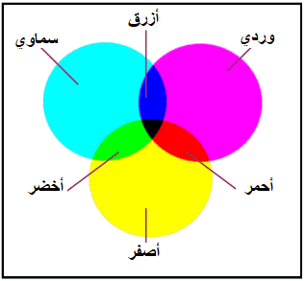  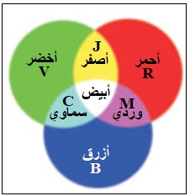  التركيب الطرحي للأضواء  التركيب الجمعي للأضواء
- بروتوكول تجريبي للحصول على نفس الظاهرة | 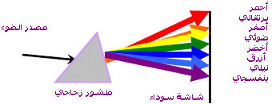  استعمال موشور و تعريضه الى الضوء الابيض  فيتحلل هذا الاخير الى سبعة الوان.
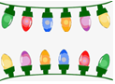  - كيفية رؤية العين للأضواء بمختلف ألوانها | شرط رؤية جســـــــــــم:  - ان تكون هذه الاجسام مضيئه أو مضاءة أي ترسل ضوءا إلى العين.  - يجب أن تقابل عين الملاحظ.  العلاقة بين الأضواء الثلاثة : الضوء المنثور الضوء الوارد و الضوء الممتص  - الضوء المنثور = الضوء الوارد - الضوء الممتص  - يرتبط لون الجسم ب:  - لون الضوء الذي يضيئ الجسم (الضوء الوارد)  - تأثير أصباغ الجسم على الضوء.  - ما تحس به العين من ألوان الضوء الذي يرد إليها.
- المشروع التكنولوجي  (تقييـــــم) | - انجاز قرص نيوتن و تدويره بمحرك كهربائي  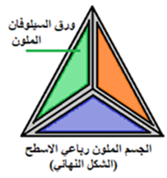  - انجاز مجسم باوراق السيلوفان لتجسيد التركيب الجمعي للضوء و التركيب الطرحي.  